Исследование зависимости действия активированной воды на скорость проращивания семян от рН и окислительно-восстановительного потенциала
Ивахненко Анна Александровна, ученица 10 класса МОУ СОШ № 11 г.Ейска МО Ейский район, школьное научное общество «Искатели»

Научный руководитель: Семке Андрей Иванович, учитель физики МОУ СОШ № 11 г.Ейска, Учитель года – 2000, Заслуженный учитель Кубани

Аннотация
Давно известно, что если вести электролиз такой химически нейтральной жидкости, как вода, то около анода будет кислая среда, а около катода – щелочная. При выключении тока вся жидкость снова становится нейтральной, смешиваясь, благодаря тепловому движению молекул. Если разделить электролитическую ванну полупроницаемой мембраной, отделив анодную и катодную области, то такая мембрана, пропуская ток, не будет давать смешиваться продуктам электролиза. Данное устройство позволяет получать щелочную и кислую воду с возможностью варьирования значений Ph в широких пределах. Применение щелочной и кислой воды, полученной при электролизе дает возможность излечивать многие болезни и заменять многие лекарственные средства.
Гипотеза исследования: щелочная и кислая вода, полученные в ходе электролиза влияют на свойства семян, щелочная вода ускоряет процесс проращивания семян, кислая вода замедляет процесс проращивания семян, скорость проращивания семян и развитие ростков зависят от ОВП (окислительно-восстановительного потенциала)
Объект исследования: активированная вода и семена горох, фасоль и огурец
Предмет исследования: действие кислой и щелочной воды, полученной в ходе электролиза на проращивание семян и на рост растений
Цель исследования: получить достоверные сведения о влиянии щелочной и кислой воды, полученной в ходе электролиза на скорость проращивания семян огурца сорта «Нежинский», фасоли сорта «Овощная» и гороха сорта «Зенит»
Задачи исследования:
- изготовить установку для получения кислой и щелочной воды, в процессе электролиза
- получить кислую и щелочную воду с помощью электролиза и химическим способом
- исследовать влияние различных видов воды на скорость проращивания семян фасоли, гороха и огурцов, и на развитие ростков
- проверить влияние материалов электродов на получение активированной воды и скорость проращивания семян фасоли, гороха и огурцов, и на развитие ростков
- проверить влияние ОВП и рН активированной воды на скорость проращивания семян фасоли, гороха и огурцов, и на развитие ростков

Экспериментальная часть

Установки для проведения исследований.
Электроактиватор воды служит для получения живой и мертвой воды. Кислая вода – анолит, она обладает бактерицидными свойствами и имеет водородный показатель (pH) от 1 до 6 единиц. Щелочная вода – католит, биостимулятор, обладающий восстановительными свойствами. Ее pH от 8 до 14 единиц.
Эти жидкости производят с помощью электролиза обычной воды, причем кислую воду, которая собирается у положительно заряженного анода, называют мертвой, а щелочную (концентрирующуюся около отрицательного катода) – живой. Если через воду протекает постоянный электрический ток, то поступление в воду у катода, так же как и удаление электронов у анода, сопровождается серией электрохимических реакций на поверхности катода и анода. В результате образуются новые вещества, изменяется система межмолекулярных взаимодействий, состав воды, в том числе структура воды как раствора.
В результате катодной обработки вода приобретает щелочную реакцию, ее окислительно-восстановительный потенциал (ОВП) снижается, уменьшается поверхность натяжения, снижается количество растворенного кислорода и азота, возрастает концентрация водорода, свободных гидроксильных групп, уменьшается электропроводность, изменяется структура не только гидратных оболочек ионов, но и свободного объема воды. Католит – мягкая, светлая, с щелочным привкусом вода, иногда с белым осадком.
При анодной электрохимической обработки кислотность воды увеличивается, ОВП возрастает, несколько уменьшается поверхностное натяжение, увеличивается электропроводность, возрастает количество растворенного кислорода, хлора, уменьшается концентрация водорода, азота, изменяется структура воды (Бахир В.М., 1999). Анолит – коричневатая или желтоватая, кисловатая, с характерным запахом.
Катодная или анодная вода широко применяется в биологии и медицине. Имеется огромная литература о положительных эффектах электролизной воды, особенно щелочной (католита).
Анолит обладает антибактериальным, противовирусным, антимикозным, антиаллергическим, противовоспалительным, противоотечным, противозудным и подсушивающим действием, может оказывать цитотоксическое и антиметаболическое действие, не причиняя вреда клеткам тканей человека. Католит обладает антиоксидантными, иммуностимулирующими, детоксицирующими свойствами, нормализирует метаболические процессы, стимулирует регенерацию тканей (повышает синтез ДНК и стимулирует рост и деление клеток за счет увеличения массопереноса ионов и молекул через мембраны), улучшает трофические процессы и кровообращение в тканях.
Кислая вода (анолит. бактерицид, кислотная вода) – бесцветная, прозрачная, кисловатая жидкость с характерным запахом кислоты (или хлора, если в воду добавляется 1% поваренной соли), вяжущая. Эта вода – отличный бактерицид, дезинфектор. Она замедляет биопроцессы в организме человека и животных, снижает кровяное давление, успокаивает нервы, улучшает сон, снижает боли в суставах рук и ног из-за отложения солей, так как обладает растворяющими действиями. При регулярном полоскании полости рта после еды растворяются камни на зубах, прекращаются кровотечение десен, надежно дезинфицируется полость рта. Мертвая вода хорошо дезинфицирует белье, бинты, одежду, обувь, различную тару, продукты питания, овощи и фрукты, даже помещения (теплицы, складские помещения, птичники, фермы и т.д.) и грунт. Очень эффективно и быстро лечит обычный насморк, боль в горле из-за начинающейся простудной болезни, прекращает понос.
Щелочная вода (католит, щелочная вода, биостимулятор) – очень мягкая, бесцветная жидкость со щелочным вкусом, pH = 8-10,9. После реакции в ней выпадают осадки – все примеси воды, в том числе и радионуклиды, и вода очищается. Свои свойства сохраняет 7 дней при хранении в закрытом сосуде. Эта вода – отличный стимулятор, восстанавливает иммунную систему организма, обеспечивает антиоксидантную защиту организма, особенно в сочетании с применением витаминов, источник энергии. Она активизирует биопроцессы организма, нормализирует кровяное давление, улучшает аппетит, обмен веществ, прохождение пищи, общее самочувствие. Она быстро заживляет различные раны, в том числе язвы желудка и 12-перстной кишки, пролежни, трофические язвы, ожоги. Эта вода смягчает кожу, постепенно разглаживает морщины, уничтожает перхоть, делает волосы шелковистыми и т.д. В живой воде быстро оживают увядшие цветы и зеленые овощи и долго сохраняются, а семена после замачивания в этой быстрее, дружнее прорастают, при поливе – лучше растут, дают больший урожай.
Таким образом, свойства анолита и католита совершенно разные. Если смешать анолит и католит, то опять получится нейтральная вода.
Составить электрическую схему для электроактивации воды можно из диодного моста, амперметра и электродов (рисунок 1).
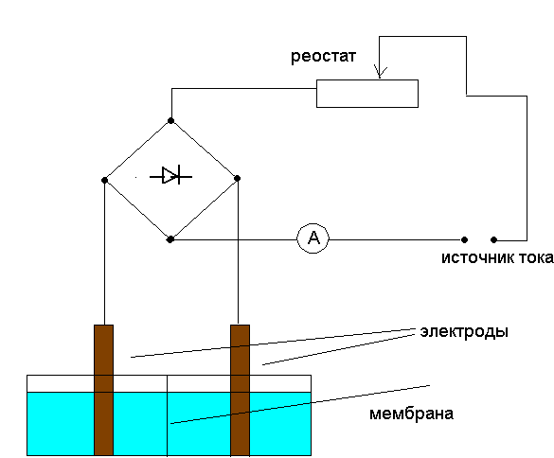

Рисунок 1. Электрическая схема электроактивации воды
Для диодного моста можно использовать диоды Д245. В схему подключают амперметр. Электроды изготавливают из стали, меди и алюминия толщиной 3мм. Размер электродов 10 х 4см. Катод помещают в мешочек из брезента. Возле него будет образовываться кислая вода.
Для получения активированной воды электроды помещают в литровую банку с водой.
Материалы: медные электроды, вода, семена огурца сорта «Нежинские», фасоли сорта «Овощная», гороха сорта «Зенит». Для опыта мы используем напряжение от 0 до 30В.
Медные электроды (во второй серии опытов мы использовали стальные электроды, в третьей серии опытов алюминиевые электроды) опускаем в емкость с водой. Подключаем проводники с отрицательным и положительным зарядом к электродам. Наблюдаем. В течение 1-2 мин мы замечаем изменения. Около электрода, подключенного к положительному заряду, ничего не происходит. К электроду с отрицательным зарядом перемещаются от положительного заряда, подключенного к противоположному от отрицательного электрода, ионы. И мы наблюдаем испарение кислорода или водорода. Вскоре, около положительно заряженного электрода, наблюдается помутнение воды. Можно увидеть резкую границу между кислой водой, образованной около положительного заряженного электрода, и щелочной, около отрицательно заряженного электрода.
Щелочная вода - это вода, полученная в катодном пространстве при электролизе. Кислая вода – явление, создаваемое сильное сопротивление движению на границе плотности. Измеряем напряжение и силу тока. Полученную воду в результате опыта переливаем в три сосуда. Изменяя силу тока и напряжение при электролизе, мы получаем различные пробы кислой и щелочной воды с различными показателями ОВП и pH.
Измерив, показатели рН и ОВП, мы применяем полученную воду для проращивания семян. Мы взяли три посадочных макета. В один мы поместили семена и поливали их щелочной водой, во второй мы поливали семена кислой водой, третий макет был контрольным, в него мы поместили семена и поливали их водой до электролиза. Мы наблюдали за проращиванием семян и развитием ростков и заносили эти данные в таблицу. Мы использовали семена гороха, фасоли и огурца.
В течение недели мы поливали семена огурца (фасоли, гороха) водой из четырех сосудов: щелочной, кислой (полученных с помощью электролиза), обычной водой (контрольный образец) и щелочной водой полученной химическим способом (контрольный образец). В результате, мы наблюдали быстрый рост семян, которые поливали щелочной водой, полученной с помощью электролиза, чуть замедленный, поливаемые обычной водой и щелочной водой полученной химическим способом, и покрытие семян зелеными крапинками, поливаемыми кислой.
Мы наблюдали за семенами в определенные интервалы времени.
Таблица 1. Исследование зависимости скорости проращивания семян при поливе активированной водой и не активированной водой. Семена огурца сорта «Нежинские»
Время наблюдения | Щелочная вода, рН=7,5  ОВП=-0,7В | Кислая вода  рН=5  ОВП=0,9В | Контрольный образец воды  рН=7,1  ОВП=0 | Контрольный образец щелочной воды  рН=7,5  ОВП=0
6 час | - | - | - | -
12 час | Набухание | - | набухание | набухание
18 час | Увеличение первоначального объема примерно в 2 раза | - | Частичное увеличение объема | Частичное увеличение объема
24 час | Появление первых ростков | - | Увеличение объема примерно в 1,5 раза | Увеличение объема примерно в 2 раза
30 час |  | - | Увеличение объема примерно в 2 раза
36 час |  | - |  | Появление первых ростков
72 час |  | - | Появление первых ростков
Время наблюдения | Щелочная вода, рН=8,5  ОВП=-0,7В | Кислая вода  рН=5  ОВП=0,9В | Контрольный образец воды  рН=7,1  ОВП=0 | Контрольный образец щелочной воды  рН=8,5  ОВП=0
6 час | - | - | - | -
12 час | Набухание | - | набухание | Набухание
18 час | Увеличение первоначального объема примерно в 2 раза | - | Частичное увеличение объема | Частичное увеличение объема
24 час | Появление первых ростков | - | Увеличение объема примерно в 1,5 раза | Увеличение объема примерно в 2 раза
30 час |  | - | Увеличение объема примерно в 2 раза
36 час |  | - |  | Появление первых ростков
72 час |  | - | Появление первых ростков
Время наблюдения | Щелочная вода, рН=9,5  ОВП=-0,7В | Кислая вода  рН=4  ОВП=0,9В | Контрольный образец воды  рН=7,1  ОВП=0 | Контрольный образец щелочной воды  рН=9,5  ОВП=0
6 час | - | - | - | -
12 час | Набухание | - | набухание | Набухание
18 час | Увеличение первоначального объема примерно в 2 раза | - | Частичное увеличение объема | Частичное увеличение объема
24 час | Появление первых ростков | - | Увеличение объема примерно в 1,5 раза | Увеличение объема примерно в 2 раза
30 час |  | - | Увеличение объема примерно в 2 раза
42 час |  | - |  | Появление первых ростков
72 час |  | - | Появление первых ростков
Время наблюдения | Щелочная вода, рН=10,5  ОВП=-0,7В | Кислая вода  рН=6  ОВП=0,9В | Контрольный образец воды  рН=7,1  ОВП=0 | Контрольный образец щелочной воды  рН=10,5  ОВП=0
6 час | - | - | - | -
12 час | Набухание | - | набухание | Набухание
18 час | Увеличение первоначального объема примерно в 2 раза | - | Частичное увеличение объема | Частичное увеличение объема
24 час | Появление первых ростков | - | Увеличение объема примерно в 1,5 раза | Увеличение объема примерно в 2 раза
30 час |  | - | Увеличение объема примерно в 2 раза
48 час |  | - |  | Появление первых ростков
72 час |  | - | Появление первых ростков
Время наблюдения | Щелочная вода, рН=11,5  ОВП=-0,7В | Кислая вода  рН=5  ОВП=0,9В | Контрольный образец воды  рН=7,1  ОВП=0 | Контрольный образец щелочной воды  рН=11,5  ОВП=0
6 час | - | - | - | -
12 час | Набухание | - | набухание | Набухание
18 час | Увеличение первоначального объема примерно в 2 раза | - | Частичное увеличение объема | Частичное увеличение объема
24 час | Набухание | - | Увеличение объема примерно в 1,5 раза | Увеличение объема примерно в 2 раза
30 час | Появление первых ростков | - | Увеличение объема примерно в 2 раза
48 час |  | - |  | Появление первых ростков
72 час |  | - | Появление первых ростков
Диаграмма1. Зависимость скорости проращивания семян огурца сорта «Нежинские» от кислотности рН.
Из полученных результатов мы видим, что скорость проращивания семян огурца сорта «Нежинские» зависит не только от кислотности рН, но и от окислительно-восстановительного потенциала ОВП. Так, при поливе семян щелочной водой, полученной с помощью электролиза, первые ростки появлялись через 24 часа. При поливе семян щелочной водой, полученной химическим способом с ОВП =0 В, первые ростки появлялись через 36-48 часов. При поливе семян обычной водой с рН=7,1 и ОВП =0В первые ростки появлялись через 72 часа.
Также мы выяснили, что оптимальная кислотность щелочной воды рН полученная с помощью электролиза варьируется от 7.5 до 9,5. С увеличением рН скорость проращивания семян замедляется.
Таблица 2. Исследование зависимости скорости проращивания семян при поливе активированной водой и не активированной водой. Семена фасоли сорта «Овощная»
Время наблюдения | Щелочная вода, рН=7,5  ОВП=-0,7В | Кислая вода  рН=5  ОВП=0,9В | Контрольный образец воды  рН=7,1  ОВП=0 | Контрольный образец щелочной воды  рН=7,5  ОВП=0
6 час | - | - | - | -
12 час | Набухание | - | набухание | набухание
18 час | Увеличение первоначального объема примерно в 2 раза | - | Частичное увеличение объема | Частичное увеличение объема
24 час | Появление первых ростков | - | Увеличение объема примерно в 1,5 раза | Увеличение объема примерно в 2 раза
30 час |  | - | Увеличение объема примерно в 2 раза
48 час |  | - |  | Появление первых ростков
102 час |  | - | Появление первых ростков
Время наблюдения | Щелочная вода, рН=8,5  ОВП=-0,7В | Кислая вода  рН=5  ОВП=0,9В | Контрольный образец воды  рН=7,1  ОВП=0 | Контрольный образец щелочной воды  рН=8,5  ОВП=0
6 час | - | - | - | -
12 час | Набухание | - | набухание | Набухание
18 час | Увеличение первоначального объема примерно в 2 раза | - | Частичное увеличение объема | Частичное увеличение объема
24 час | Появление первых ростков | - | Увеличение объема примерно в 1,5 раза | Увеличение объема примерно в 2 раза
30 час |  | - | Увеличение объема примерно в 2 раза
48 час |  | - |  | Появление первых ростков
102 час |  | - | Появление первых ростков
Время наблюдения | Щелочная вода, рН=9,5  ОВП=-0,7В | Кислая вода  рН=4  ОВП=0,9В | Контрольный образец воды  рН=7,1  ОВП=0 | Контрольный образец щелочной воды  рН=9,5  ОВП=0
6 час | - | - | - | -
12 час | Набухание | - | набухание | Набухание
18 час | Увеличение первоначального объема примерно в 2 раза | - | Частичное увеличение объема | Частичное увеличение объема
24 час | Появление первых ростков | - | Увеличение объема примерно в 1,5 раза | Увеличение объема примерно в 2 раза
30 час |  | - | Увеличение объема примерно в 2 раза
54 час |  | - |  | Появление первых ростков
102 час |  | - | Появление первых ростков
Время наблюдения | Щелочная вода, рН=10,5  ОВП=-0,7В | Кислая вода  рН=6  ОВП=0,9В | Контрольный образец воды  рН=7,1  ОВП=0 | Контрольный образец щелочной воды  рН=10,5  ОВП=0
6 час | - | - | - | -
12 час | Набухание | - | набухание | Набухание
18 час | Увеличение первоначального объема примерно в 2 раза | - | Частичное увеличение объема | Частичное увеличение объема
24 час | Появление первых ростков | - | Увеличение объема примерно в 1,5 раза | Увеличение объема примерно в 2 раза
30 час |  | - | Увеличение объема примерно в 2 раза
56 час |  | - |  | Появление первых ростков
102 час |  | - | Появление первых ростков
Время наблюдения | Щелочная вода, рН=11,5  ОВП=-0,7В | Кислая вода  рН=5  ОВП=0,9В | Контрольный образец воды  рН=7,1  ОВП=0 | Контрольный образец щелочной воды  рН=11,5  ОВП=0
6 час | - | - | - | -
12 час | Набухание | - | набухание | Набухание
18 час | Увеличение первоначального объема примерно в 2 раза | - | Частичное увеличение объема | Частичное увеличение объема
24 час | Набухание | - | Увеличение объема примерно в 1,5 раза | Увеличение объема примерно в 2 раза
30 час | Появление первых ростков | - | Увеличение объема примерно в 2 раза
58 час |  | - |  | Появление первых ростков
102 час |  | - | Появление первых ростков

Диаграмма 2. Зависимость скорости проращивания семян фасоли сорта «Овощная» от кислотности рН.
. Из полученных результатов мы видим, что скорость проращивания семян фасоли сорта «Овощная» зависит не только от кислотности рН, но и от окислительно-восстановительного потенциала ОВП. Мы видим, что результаты практически не отличаются от результатов, полученных с семенами огурца сорта «Нежинский» Так, при поливе семян фасоли щелочной водой, полученной с помощью электролиза, первые ростки появлялись через 24 часа. При поливе семян щелочной водой, полученной химическим способом с ОВП =0 В, первые ростки появлялись через 48-58 час часов. При поливе семян обычной водой с рН=7,1 и ОВП =0В первые ростки появлялись через 102 часа.
Также мы выяснили, что оптимальная кислотность щелочной воды рН полученная с помощью электролиза варьируется от 7.5 до 9,5. С увеличением рН скорость проращивания семян замедляется.
Таблица 3. Наблюдение за скоростью проращивания семян и развитием ростков. (Медные электроды) Семена огурцов «Нежинские»
Время наблюдения | Щелочная вода  рН=8,5  ОВП =-0,8 В | Кислая вода  рН=5  ОВП = 1В | Обычная вода  рН=7,1  ОВП =0
24 часа | Набухание, первые ростки | Ничего не наблюдается | Набухание
48 часов | Росток 2 мм | Ничего не наблюдается | Набухание
3 суток | Росток 5 мм | Семена стали серого цвета | Набухание, увеличение объема в 1,5 раза
4 суток | Росток 10 мм | Семена имеют первоначальную форму | Появился первый росток
5 суток | Росток 15 мм | Семена покрываются зеленой слизью | Росток 3 мм
6 суток | Появились первые листочки | Нет изменений | Росток 6 мм
7 суток | Появилась первая пара листочков, росток около 23 мм | Нет изменений, семена покрыты серо-зеленой слизью | Росток 8 мм
8 суток | Росток около 30 мм, листочки крупные | Нет изменений, семена покрыты серо-зеленой слизью | Росток около 12 мм
9 суток | Стебель большой, листки крупные до 10 мм | Нет изменений, семена покрыты серо-зеленой слизью | Росток около 15 мм, появляются первые листочки

Таблица 4. Наблюдение за скоростью проращивания семян и развитием ростков. (Алюминиевые электроды). Семена огурцов «Нежинские»
Время наблюдения | Щелочная вода  рН=8,5  ОВП =-0,8 В | Кислая вода  рН=5  ОВП = 1В | Обычная вода  рН=7,1  ОВП =0
24 часа | Набухание, первые ростки | Ничего не наблюдается | Набухание
48 часов | Росток 2 мм | Ничего не наблюдается | Набухание
3 суток | Росток 5 мм | Семена стали серого цвета | Набухание, увеличение объема в 1,5 раза
4 суток | Росток 11 мм | Семена имеют первоначальную форму | Появился первый росток
5 суток | Росток 15 мм | Семена покрываются зеленой слизью | Росток 3 мм
6 суток | Появились первые листочки | Нет изменений | Росток 6 мм
7 суток | Появилась первая пара листочков, росток около 24 мм | Нет изменений, семена покрыты серо-зеленой слизью | Росток 8 мм
8 суток | Росток около 30 мм, листочки крупные | Нет изменений, семена покрыты серо-зеленой слизью | Росток около 12 мм
9 суток | Стебель большой, листки крупные до 10 мм | Нет изменений, семена покрыты серо-зеленой слизью | Росток около 15 мм, появляются первые листочки

Таблица 5. Наблюдение за скоростью проращивания семян и развитием ростков. (Стальные электроды) Семена огурцов «Нежинские»
Время наблюдения | Щелочная вода  рН=8,5  ОВП =-0,8 В | Кислая вода  рН=5  ОВП = 1В | Обычная вода  рН=7,1  ОВП =0
Время наблюдения | Живая вода | Мертвая вода | Обычная вода
24 часа | Набухание, первые ростки | Ничего не наблюдается | Набухание
48 часов | Росток 3 мм | Ничего не наблюдается | Набухание
3 суток | Росток 6 мм | Семена стали серого цвета | Набухание, увеличение объема в 1,5 раза
4 суток | Росток 10 мм | Семена имеют первоначальную форму | Появился первый росток
5 суток | Росток 14 мм | Семена покрываются зеленой слизью | Росток 3 мм
6 суток | Появились первые листочки | Нет изменений | Росток 6 мм
7 суток | Появилась первая пара листочков, росток около 22 мм | Нет изменений, семена покрыты серо-зеленой слизью | Росток 8 мм
8 суток | Росток около 31 мм, листочки крупные | Нет изменений, семена покрыты серо-зеленой слизью | Росток около 12 мм
9 суток | Стебель большой, листки крупные до 10 мм | Нет изменений, семена покрыты серо-зеленой слизью | Росток около 15 мм, появляются первые листочки
Во второй и третьей серии опытов, с использованием стальных и алюминиевых электродов результаты практически не изменились. Таким образом, можно сделать вывод, что состав активированной воды, полученный с помощью электролиза не зависит от материала электрода, используемого для получения щелочной и кислой воды.
Таблица 6. Наблюдение за скоростью проращивания семян и развитием ростков. (Медные электроды). Семена фасоли «Овощная»
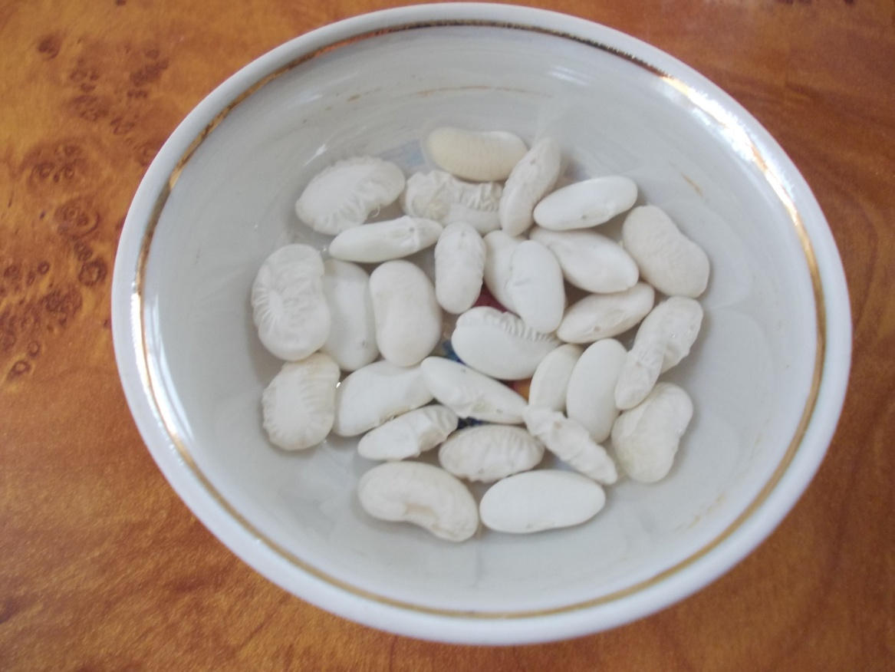
Время наблюдения | Щелочная вода  рН=8,5  ОВП =-0,8 В | Кислая вода  рН=5  ОВП = 1В | Обычная вода  рН=7,1  ОВП =0
24 часа | Набухание, первые ростки | Ничего не наблюдается | Набухание
48 часов | Росток 4 мм | Ничего не наблюдается | Набухание
3 суток | Росток 8 мм | Семена стали серого цвета | Набухание, увеличение объема в 1,2 раза
4 суток | Росток 15 мм | Семена имеют первоначальную форму | Набухание, увеличение объема в 1,5 раз
5 суток | Росток 25 мм | Семена покрываются зеленой слизью | Росток 6 мм
6 суток | Появились первые листочки | Нет изменений | Росток 10мм
7 суток | Появилась первая пара листочков, росток около 29 мм | Нет изменений, семена покрыты серо-зеленой слизью | Росток 14 мм
8 суток | Росток около 34 мм, листочки крупные | Нет изменений, семена покрыты серо-зеленой слизью | Росток около 18 мм
9 суток | Стебель большой, листки крупные до 15 мм | Нет изменений, семена покрыты серо-зеленой слизью | Росток около 19 мм, появляются первые листочки
Во второй и третьей серии опытов, с использованием стальных и алюминиевых электродов результаты не изменились.
Фотографии экспериментов. Кислая вода. Семена огурца сорта «Нежинский»
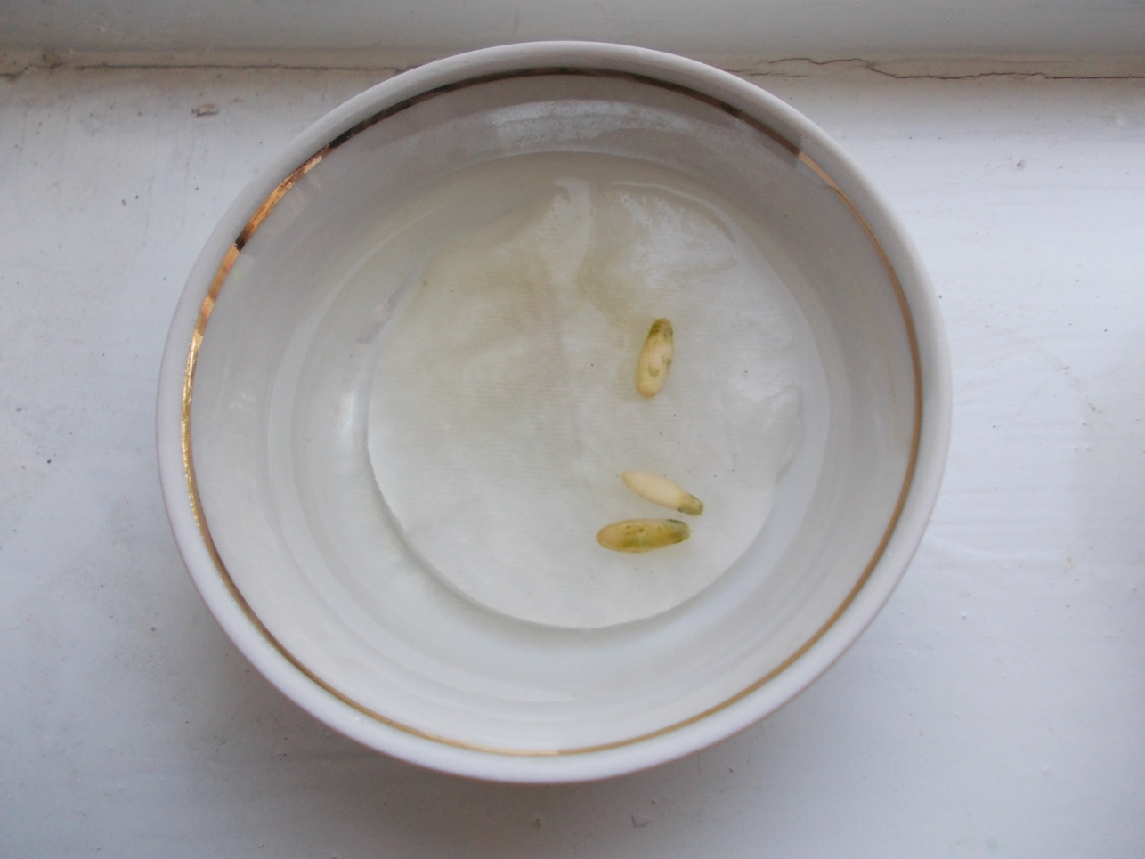 | 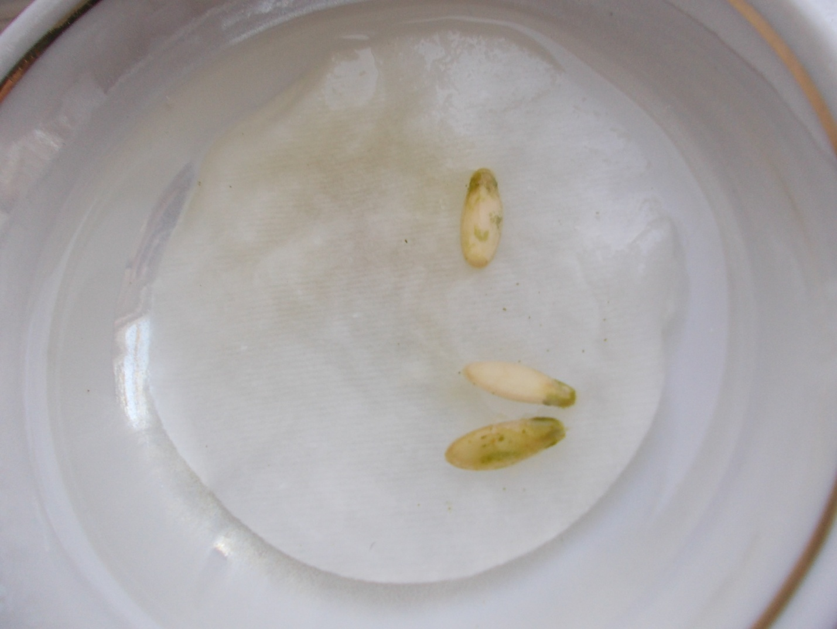
4 сутки | 6 сутки

Фотографии эксперимента. Щелочная вода. Семена огурца сорта «Нежинский»
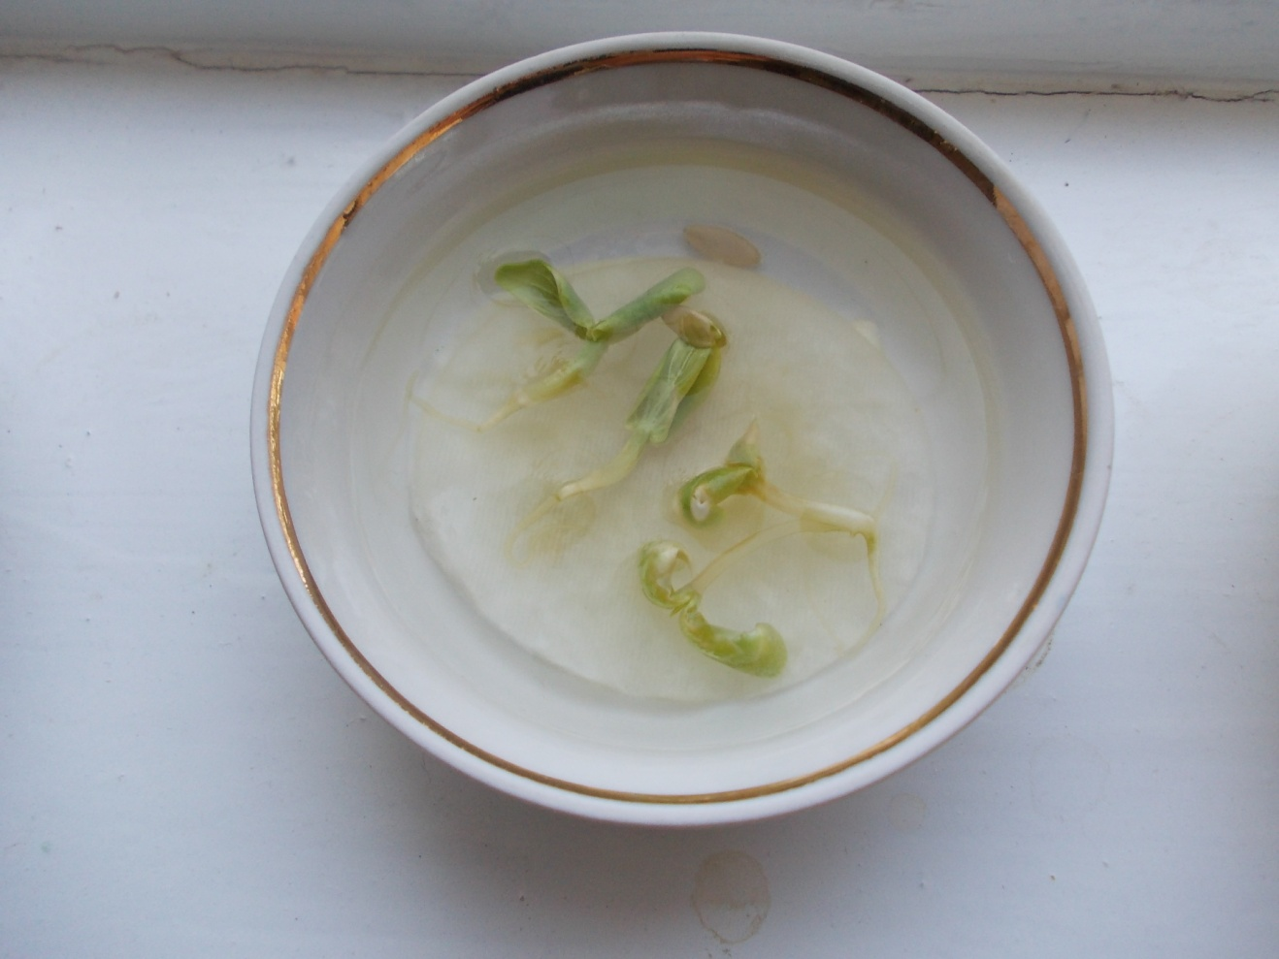 | 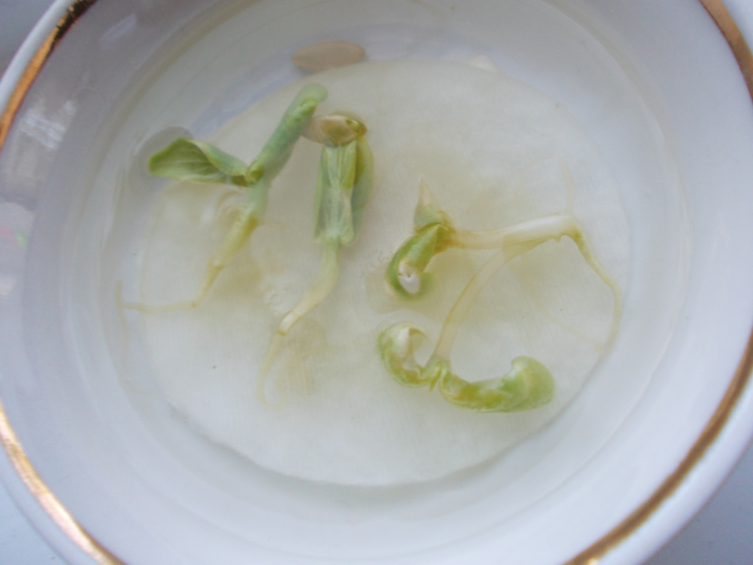
6 суток | 8 суток

Фотографии эксперимента. Обычная вода. Семена огурца сорта «Нежинский»
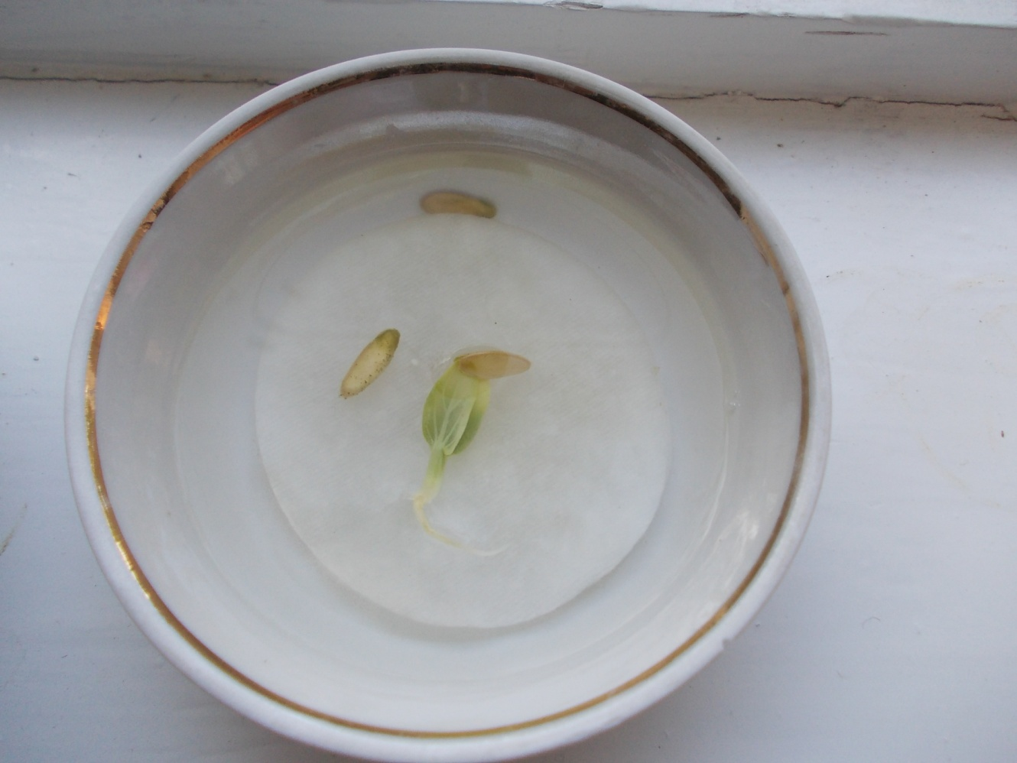 | 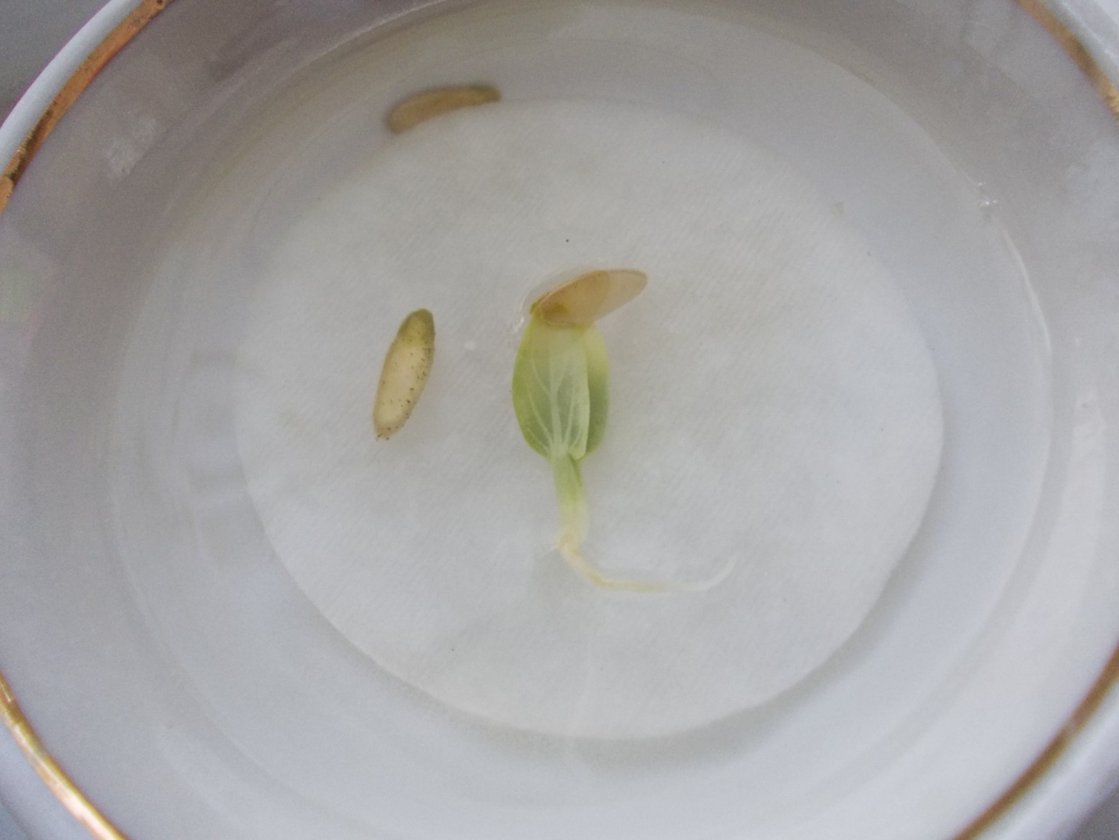
8 суток | 9 суток

Для исследования зависимости скорости проращивания семян от окислительно-восстановительного потенциала мы приготовили 6 проб щелочной воды с помощью электролиза с различным значением ОВП от -0,5В до -1,1В с рН=8,5. Для контроля проведения исследований мы также взяли щелочную воду кислотностью рН=8,5 с ОВП =0 В.
Для проведения эксперимента мы использовали семена огурца сорта «Нежинские» и фасоли сорта «Овощная». Семена мы поместили в 7 макетов и произвели полив пробами воды. После чего проводили наблюдения через каждые 6 часов.
Таблица. Зависимость скорости проращивания семян огурца сорта «Нежинский» от окислительно-восстановительного потенциала.
Время наблюдения | ОВП =-0,5В | ОВП=-0,6В | ОВП=-0,7В | ОВП=-0,8В | ОВП=-0,9В | ОВП=-1,0В | ОВП=0В (контрольная проба)
6 час | - | - | - | - | - | - | -
12 час | Набухание | Набухание | Набухание | Набухание | Набухание | Набухание | Набухание
18 час | Увеличение первоначального объема примерно в 1,5 раз | Увеличение первоначального объема примерно в 1,7 раз | Увеличение первоначального объема примерно в 2 раза | Увеличение первоначального объема примерно в 2 раза | Увеличение первоначального объема примерно в 2 раза | Увеличение первоначального объема примерно в 1,7 раз | Частичное увеличение объема
24 час | Увеличение объема примерно в 2 раза | Увеличение объема примерно в 2 раза | Появление первых ростков | Появление первых ростков | Появление первых ростков | Увеличение объема примерно в 2 раза | Увеличение объема примерно в 2 раза
26 час |  | Появление первых ростков |  |  |  | Появление первых ростков
30 час | Появление первых ростков
36 час |  |  |  |  |  |  | Появление первых ростков
Таким образом, из полученных результатов видно, что оптимальные значения окислительно-восстановительного потенциала от -0,7 В до -0,9В. При этих значения ОВП первые ростки появляются через 24 часа. При остальных значениях ОВП скорость проращивания семян ниже.
Таблица. Зависимость скорости проращивания семян фасоли сорта «Овощная» от окислительно-восстановительного потенциала.
Время наблюдения | ОВП =-0,5В | ОВП=-0,6В | ОВП=-0,7В | ОВП=-0,8В | ОВП=-0,9В | ОВП=-1,0В | ОВП=0В (контрольная проба)
6 час | - | - | - | - | - | - | -
12 час | Набухание | Набухание | Набухание | Набухание | Набухание | Набухание | Набухание
18 час | Увеличение первоначального объема примерно в 1,6 раза | Увеличение первоначального объема примерно в 1,7 раза | Увеличение первоначального объема примерно в 2 раза | Увеличение первоначального объема примерно в 2 раза | Увеличение первоначального объема примерно в 2 раза | Увеличение первоначального объема примерно в 1,7 раза | Частичное увеличение объема
24 час | Увеличение первоначального объема примерно в 2 раза | Увеличение первоначального объема примерно в 2 раза | Появление первых ростков | Появление первых ростков | Появление первых ростков | Увеличение объема примерно в 2 раза | Увеличение объема примерно в 2 раза
30 час |  | Появление первых ростков |  |  |  | Появление первых ростков
36 час | Появление первых ростков
48 час |  |  |  |  |  |  | Появление первых ростков

Таким образом, максимальная скорость проращивания семян фасоли сорта «Овощная» достигается при окислительно-восстановительном потенциале от -0,7 В до – 0,9В. При остальных значениях окислительно-восстановительного потенциала скорость значительно ниже.

Заключение

В результате наших исследований мы доказали благотворное влияние щелочной воды, полученной при электролизе на скорость проращивания семян огурца сорта «Нежинские», гороха и фасоли сорта «Овощная».

Мы выяснили, что на скорость проращивания семян влияют два основных фактора: кислотность рН и окислительно-восстановительный потенциал (ОВП). В ходе проведения экспериментов мы выяснили, что оптимальные значения кислотности рН варьируются от 7,5 до 9,5, окислительно-восстановительного потенциала от -0,7В до -0,9В.

Из экспериментальных данных мы видим, что скорость проращивания семян огурца сорта «Нежинские» зависит не только от кислотности рН, но и от окислительно-восстановительного потенциала ОВП
Из полученных результатов видно, что максимальная скорость проращивания сеян огурца сорта «Нежинский» и фасоли сорта «Овощная» достигается при значениях окислительно-восстановительного потенциала от -0,7 В до -0,9В. При этих значения ОВП первые ростки появляются через 24 часа. При остальных значениях ОВП скорость проращивания семян ниже.
. При поливе семян щелочной водой, полученной с помощью электролиза, первые ростки появлялись через 24 часа. При поливе семян щелочной водой, полученной химическим способом с ОВП =0 В, первые ростки появлялись через 36-48 часов. При поливе семян обычной водой с рН=7,1 и ОВП =0В первые ростки появлялись через 72 часа.
При проведении экспериментов с семенами фасоли сорта «Овощная» результаты практически не отличаются от результатов, полученных с семенами огурца сорта «Нежинский» Так, при поливе семян фасоли щелочной водой, полученной с помощью электролиза, первые ростки появлялись через 24 часа. При поливе семян щелочной водой, полученной химическим способом с ОВП =0 В, первые ростки появлялись через 48-58 час часов. При поливе семян обычной водой с рН=7,1 и ОВП =0В первые ростки появлялись через 102 часа.
Также мы выяснили, что оптимальная кислотность щелочной воды рН полученная с помощью электролиза варьируется от 7.5 до 9,5. С увеличением рН скорость проращивания семян замедляется.

Таким образом, мы получили достоверные сведения о благотворном влиянии щелочной воды, полученной с помощью электролиза на скорость проращивания семян.

На результаты экспериментов не повлиял материал электрода.

Наши исследования могут найти практическое применение в сельском хозяйстве. При поливе семенного материала щелочной водой можно ускорять процессы проращивания семян, выращивание рассады, цветов и т.д.

В промышленном масштабе создание активаторных установок помогут более эффективно и менее затратно проводить проращивание семян, выращивание рассады, в том числе и в более короткие сроки.

Можно также использовать электроактивированные водные растворы в сельском хозяйстве: в животноводстве (профилактика болезней молодняка) и полеводстве (повышение урожайности). Одним из положительных свойств этих растворов является их дешевизна (0,1 рублей за литр) и экологичность.

Литература
- англ. International Union of Pure and Applied Chemistry. Nomenclature of Inorganic Chemistry. IUPAC RECOMMENDATIONS 2005. RSC Publishing, 2005. — p. 306.
- А. К. Ларионов Занимательная гидрогеология — Москва: Недра, 1979. — С. 5-12. — 157 с.
- Элементарный учебник физики. М. Наука. 2004г
- Свойства воды. Физические свойства воды. М. Наука. 2009 г
- Основные физические свойства воды, водяного пара, льда, снега. М. Просвещение. 1991 г
- pereplet.ru
- англ. D. J. Kushner, Alison Baker, and T. G. Dunstall (1999). «Pharmacological uses and perspectives of heavy water and deuterated compounds». Can. J. Physiol. Pharmacol. 77 (2): 79–88. DOI:10.1139/cjpp-77-2-79. PMID 10535697. “used in boron neutron capture therapy ... D₂O is more toxic to malignant than normal animal cells ... Protozoa are able to withstand up to 70% D₂O. Algae and bacteria can adapt to grow in 100% D₂O”
- Вода на луне: но откуда? М. Астро. 2001 г
- Воскресенский В. А., Дьяков В. И. Глава 2. Смазочные вещества и их физико-химические свойства // Расчет и проектирование опор скольжения (жидкостная смазка): Справочник — М.: Машиностроение, 1980. — С. 15. — (Библиотека конструктора). — ISBN ББК 34.42, УДК 621.81.001.2 (031)
- Лосев К.С. Вода — Л.: Гидрометеоиздат, 1989. — 272 с.
- Жорес Медведев. Какая вода лучше? М 2009 г
- Гидробионты в самоочищении вод и биогенной миграции элементов. М.: МАКС-Пресс. 2008. 200 с. Предисловие члена-корр. РАН В. В. Малахова. (Серия: Наука. Образование. Инновации. Выпуск 9). ISBN 978-5-317-02625-7.
- О некоторых вопросах поддержания качества воды и ее самоочищения // Водные ресурсы. 2005. т. 32. № 3. С. 337—347.
- Андреев В. Г. Влияние протонного обменнного взаимодействия на строение молекулы воды и прочность водородной связи. Материалы V Международной конференции «Актуальные проблемы науки в России», Кузнецк 2008, т.3 с.58-62.
- Всеволод Арабаджи Загадки простой воды. М. 2007
- Л.Кульский, В.Даль, Л.Ленчина. Вода: знакомая и загадочная. М 2000 г

